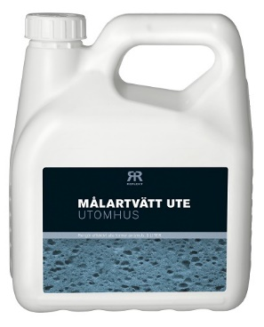

**Produktdatablad – Reflekt Malervask ute**

|  |  |
| --- | --- |
| **Produktbeskrivelse:** | Reflekt Malervask ute er et sterkt alkalisk rengjøringsmiddel med en meget kraftig rengjørende effekt. Den tar til og med bort / livet av alge- og muggsporer. |
| **Bruk av produkt:** | Brukes til rengjøring før ommaling utendørs, samt til vedlikeholds rengjøring av f. eks. fasader, vindskier m.m. Tar bort sot, smuss samt begynnende alge- og muggangrep. |
| **Gjør slik:**  **Tekniske data:**  **Tetthet:** Ca. 1,05 kg/l  **pH-verdi:** Ca. 13 i konsentrat. Ca. 11 i 1 %-løsning  **Påføringstemp.:** Min. +5°C  **Annen informasjon:** Flytende  **Oppbevaring:** Svalt, frostfritt og godt lukket  **Miljøinformasjon:** Fjern mest mulig maling fra verktøyene før de rengjøres i vann. Flytende malingrester og rengjøringsmiddel skal ikke helles ut i avløpet, men leveres inn til den lokale miljøstasjonen. | * Tørre overflater bløtgjøres før bruk * Påfør væskeløsningen med børste eller lavtrykkssprøyte * La det virke noen minutter, uten at det tørker inn * Skyll med rikelige mengder rent vann * Bruk høytrykksspyler med stor forsiktighet, grundig skylling er viktigere enn høyt trykk * Ikke vask i direkte sollys * Dosering – Vedlikeholds vask: 2 dl til 10 l vann   Vask før maling: 5 dl til 10 l vann   * For vask ved alge-/muggangrep  1. Påfør med samme dosering som ved vedlikeholds vask, ikke overdoser 2. La det virke i opptil 4 døgn 3. Skyll med rikelige mengder rent vann |
|  |  |